IMPLEMENTASI PENDUKUNG KEPUTUSAN METODE SAW UNTUK PENERIMAAN KIP

Peniel Sam Putra Sitorus¹, Sunggul Pasaribu ², Jaya Tata Hardinata ³ Maria Kristina Rondang ⁴ (tanpa gelar)
1) Ilmu Komputer, Fakultas Matematika dan Ilmu Pengetahuan Alam, Universitas HKBP Nommensen Pematangsiantar, Indonesia
2) Pendidikan Agama Kristen, Fakultas Keguruan Ilmu Pendidikan, HKBP Nommensen Pematangsiantar, Indonesia
3) Ilmu Komputer, Fakultas Matematika dan Ilmu Pengetahuan Alam, Universitas HKBP Nommensen Pematangsiantar, Indonesia
4) Ilmu Komputer, Fakultas Matematika dan Ilmu Pengetahuan Alam, Universitas HKBP Nommensen Pematangsiantar, Indonesia

Article Info |  | ABSTRACT (6 PT)
Article history:  Received: dd, month, yyyy  Revised: dd, month, yyyy  Accepted: dd, month, yyyy |  | Abstrak [Font: Cambria, size, 8, Bold]  Sekolah pendidikan di perguruan tinggi dalam negeri Indonesia sangat banyak bermunculan. Tingginya pembiayaan pendidikan di perguruan tinggi negeri maupun swasta, mengakibatkan pemerintah Indonesia memberikan beasiswa kepada mahasiswa-mahasiswi di perguruan tinggi dengan golongan yang tertentu saja. Pemberian beasiswa kepada perguruan tinggi memunculkan persaingan yang ketat, dimana peminat di indonesia sangatlah tinggi dalam pendaftaran beasiswa. Beasiswa yang diberikan oleh pemerintah pada perguruan tinggi negeri dan swasta adalah beasiswa Kartu Indonesia Pintar (KIP). Beasiswa dengan peminat yang tinggi tersebut maka menjadi tantangan bagi pihak yang mengelola beasiswa yang diberikan, untuk mengambil suatu keputusan dalam penerimaan beasiswa Kartu Indonesia Pintar di Perguruan Tinggi. Dalam penseleksian calon penerima beasiswa dibutuhkan metode dalam pengambilan keputusan dengan tepat, efisien dan akurat. Justru dalam penseleksian beasiswa supaya tepat, efisien dan akurat pasti memiliki kriteria-kriteria yang ditentukan pada perguruan tinggi itu sendiri. Metode yang digunakan dalam penseleksian beasiswa kartu indoensia pintar yaitu metode Simple Additve Weighting (SAW), yang mana metode ini sederhana dan menghasilkan analisa yang tepat, efesien dan akurat berdasarkan kriteria-kriteria, bobot preferensi yang telah ditentukan. Penelitian ini bertujuan untuk menganalisa metode simple additive weighting yang di implementasikan ke dalam penseleksian penerimaan kartu indonesia pintar di perguruan tinggi. Pada pengujiannya dengan metode simple additive weighting perhitungan bobot dengan konsep penjumlahan terbobot dari tiap alternatif dan semua atributnya. Hasil perhitungan dalam perankingan yang terbaik nilainya diperoleh dari semua alternatif yang digunakan, maka berhak menjadi penerima beasiswa kartu indonesia pintar (KIP) pada suatu perguruan tinggi. Dengan adanya metode simple additve wighting (SAW) dapat disimpulkan bahwa tepat, efesien akurat dan mempermudahkan penyeleksian penerimaan kartu indonesia pintar.  Kata Kunci: Simpel additive Weigting (SAW); Keputusan; Kartu Indondesia Pintar (KIP);  Abstract [Font: Cambria, size, 8, Italic - Bold]  There are a lot of education schools in Indonesian universities popping up. The high level of funding for education at state and private universities has resulted in the Indonesian government providing scholarships to students at certain groups of universities only. Providing scholarships to universities creates intense competition, where interest in Indonesia is very high in scholarship applications. The scholarship given by the government to state and private universities is the Smart Indonesia Card (KIP) scholarship. Scholarships with high interest are a challenge for those who manage the scholarships provided, to make a decision in accepting the Smart Indonesia Card scholarship in higher education. In selecting prospective scholarship recipients, a method for making decisions that is precise, efficient and accurate is needed. In fact, in selecting scholarships to be precise, efficient and accurate, there must be criteria determined by the university itself. The method used in selecting Indonesian smart card scholarships is the Simple Additve Weighting (SAW) method, which is a simple method and produces precise, efficient and accurate analysis based on predetermined criteria and preference weights. This research aims to analyze the simple additive weighting method which is implemented in selecting Indonesian smart card admissions in universities. In the test, the simple additive weighting method calculates the weights using the concept of weighted sum of each alternative and all its attributes. The results of the calculations in ranking the best value obtained from all the alternatives used, then you have the right to become a recipient of the Indonesian Smart Card (KIP) scholarship at a university. With the simple additive wighting (SAW) method, it can be concluded that it is precise, efficient, accurate and makes it easier to select Indonesian smart card receipts.  Keywords: Simpel additive Weigting (SAW); decision; Smart Indonesia Card (KIP);

Djtechno: Jurnal Teknologi Informasi oleh Universitas Dharmawangsa Artikel ini bersifat open access yang didistribusikan di bawah syarat dan ketentuan dengan Lisensi Internasional Creative Commons Attribution NonCommerciaL ShareAlike 4.0 (CC-BY-NC-SA).

Corresponding Author:
Pilih penulis yang akan menjadi korespondensi author
E-mail : peniel.sitorus1995@gmail.com

- PENDAHULUAN
Perguruan tinggi merupakan sekolah pindidikan yang sangat berkembang di indonesia, berkembang dengan terbitnya perguruan tinggi lainnya maupun negeri serta swasta. Dengan terbitnya Perguruan tinggi di indonesia dan perekonomian di indonesia tinggi, tentu kuliatas yang bagus pasti saja ada pembiayaan yang meningkat (Putri et al 2023). Perguruan tinggi adalah salah satu obejek pertukuran pikiran, mengembangkan ilmu pengetahuan, tempat objek keterampilan dan menambahkan pengalaman. Perguruan tinggi berperan sebagai pusat penelitian dimana pengetahuan baru telah terbuatkan dan dikembangkan. Penelitian yang dilakukan oleh perguruan tinggi berkontribusi dalam kemajuan ilmiah, inovasi dalam berbagai bidang, dan teknologi (Holide et al 2023). Ada juga perguruan tinggi sebagai pemberdayaan individu, dimana pendididikan perguruan tinggi memberikan individu kesempatan untuk berkembang secara pribadi dan profesional, supaya mengenal potensi yang dimiliki dia sendiri untuk mencapai tujuan yang dia cita-citakan. Antusiasme masyarakat indonesia perlunya pendidikan tinggi sangatlah meningkat setiap tahunnya. Peningkatan masyarakat indonesia melanjutkan pendidikan ke perguruan tinggi membuat kebijakan pemerintah adanya bantuan pembiayaan perkulihaan bagi peserta yang penerima bantuan tersebut (Agustin, 2021). Penerimaan bantuan tersebut kepada masyarakat yang melanjutkan pendidikan di pergururan tinggi sangat lah bagus membantu masyarakat yang tak mampu dalam perekonomian yang saat ini sangat tinggi. Bantuan pembiayaan pendidikan di pergururan tinggi yang diberikan disebut juga dengan biasiswa. Bantuan beasiswa yang diberikan pemerintah kepada yang berhak pemegang beasiswa akan di kasih dengan bentuk material uang. Tentu saja bentuk material uang yang diberikan tidak boleh dipergunakan dengan kepentingan yang lain (Huda, 2023). Beasiswa merupakan bantuan kepada mahasiswa-mahasiswi di perguruan tinggi dalam melanjutan pendidikan yang dijalakannya. Beasiswa yang diberikan pemerintah kepada masyarakat yaitu beasiswa kartu indonesia pintar atau disingkat (KIP). Kartu indonesia pintar (KIP) merupakan program pemerintah indonesia dalam pendidikan yang tertuju kepada lulusan (alumni) sekolah menengah atas, dan sekolah menengah keguruan (SMA, SMK, MA) yang memiliki potensi akademik yang bagus, baik dan keluarga yang kuranng mampu dalam melanjutkan pendidikan ke jenjang perguruan tinggi (sarjana) (Rema et al 2023). Beasiswa yang diberikan kepada mahasiswa yang layak menerima akan dinilai dengan kriteria-kriteria berdasarkan kompetensi, klasifikasi, dan kualitas dari calon penerima beasiswa. Setiap calon beasiswa yang telah disediakan kriteria-kriteria memiliki ketentuan yang telah ditentukan pada perguruan tinggi tersebut. Salah satu perguruan tinggi universitas di provinsi Sumatera Utara (SUMUT) bagian timur yaitu Univeritas HKBP Nommensen Pematangsiantar yang merupakan universitas menyediakan program pemerintah dalam mewujudkan pendidiakan yang tinggi di indonesia yaitu program beasiswa kartu indoensia pintar (KIP) (Prasetyo et al 2023). Dimana kartu indonesia pintar ini tertuju kepada mahasiswa-mahasiswi Univertas HKBP Nommensen Pematangsiantar dari keluarga yang keterbatasan dalam ekonomi (kurang mampu), serta memiliki prestasi di bidang akademik maupun non akademik. Peningkatan dalam peminatan program beasiswa kartu indonesia pintar menjadi tantangan bagi pihak yang mengelola program biasiswa untuk mengambil suatu keputusan yang tepat, cepat dan efesien. Dengan itu untuk mengambil suatu keputusan maka diperlukan metode dalam suatu pengambilan keputusan pada program beasiswa kartu indonesia pintar tersebut. oleh karena itu perlunya metode pundukung keputusan dalam memperoleh keputusan penerimaan beasiswa yaitu metode simple additive wighting (SAW) (Ramadhani et al 2023). Tentu saja simple additive wighting merupakan metode serderhana yang mudah dimengerti banyak orang dalam penerima keputusan. Metode ini harus memiliki kriteria-kriteria dan bobot preferensi yang dimiliki dalam untuk mengambil suatu keputusan kepada penerima basiswa kartu indonesia pintar (Sari et al 2023). Metode simple additive wighting juga mampu menyeksi alternatif yang terbaik dari sejumlah alternatif yang ada, dikarenakan metode simple additive wighting ada proses perangkingan setelah menentukan nilai bobot kepada setiap atribut (Hidayat & Supriyadi 2023). Penelitian ini merupakan implementasi salah satu metode keputusan untuk mendapatkan keputusan yang berhak penerimaan beasiswa, dimana dalam mendapatkan keputusan haruslah selaras dengan kriteria-kriteria yang sudah ditetapkan oleh pihak panitia yang menangani beasiswa kartu indonesia pintar. Bagi yang lulus menerima beasiswa kartu indonesia pintar tentu saja akan berat mempertahankan beasiswa tersebut dengan butuh perjuangan yang sangat tinggi. Di karenakan bagi yang menerima beasiswa kartu indonesia pintar tersebut memiliki syarat-syarat yang harus terpenuhi disetiap semesternya. Maka pemegang besiswa kartu indonesia pintar harus tepat sasaran dan tidak boleh dianggap sepele. Apabila ada temuan setiap semester tidak terpenuhi syarat-syarat yang ditentukan, maka beasiswa kartu indonesia pintar tersebut akan dicabut oleh perguruan tinggi yaitu universitas dan lembaga pemerintah yang menyediakan atau memfasilitasi beasiswa kartu indoneisa pintar (KIP).
- METODE PENELITIAN
Penelitian ini memiliki tahapan-tahapan yaitu yang diawali dengan pegumpulan data, analisis, penentuan kriteria implementasi metode simple additive wighting untuk menghasilkan kesimpulan
Pengumpulan Data
Analisis
Penentuan Kriteria
Implementasi SAW
Hasil dan Kesimpulan

Gambar 1 tahapan Penelitian

Keterangan dalam Gambar 1 dalam tahapan peneletian, sebagai berikut :
a) Pengumpulan Data yaitu malaksanakan observasi, dan wawancara
b) Analisis yaitu melakukan suatu analisis terhadap data yang telah dikumpulkan pada saat sebelumnya.
c) Penetuan Kriteria yaitu melakukan dalam menentukan kriteria-kriteria calon penerima beasiswa dan adanya nilai bobot setiap kriteria, tahap menentukan kriteria didapatkan hasil observasi terhadap pihak panitia basiswa kartu indonesia pintar.
d) Implementasi metode simple additive wighting (SAW) yaitu malakukan penerapan metode simple additive wighting (SAW) di pemilihan calon penerima beasiswa di univertas tersebut.
e) Hasil dan Kesimpulan yaitu adanya metode simple additive wighting dengan implentasinya ke beasiswa kartu indonesisa pintar di perguruan tinggi dapat membantu serta mempermudah penyeleksian beasiswa secara cepat, efektif dan efesien (Maulida, (2022).
Dalam penelitian ini metodologi yang digunakan menggunakan metode simple additive wighting (SAW) untuk penseleksian penerimaan biasiswa kartu indonesia pintar. Dengan konsep dari simple additive wighting (SAW) yaitu melakukan cara pencarian jumlah terbobot dari tingkat kemampuan pada alternatif atau pilihan yang banyak kriteria digunakan. Dan selanjutnya metode simple additive wighting (SAW) lakukan normalisai matriks keputusan (X) ke suatu skala yang bisa dibandingkan dengan segala tingkat alternatif yang muncul (Putra, 2023). Metode simple additive wighting (SAW) banyak menyebutkan bahwa menuntaskan sebuah keputusan yang multiproses. Kondisi multiple attribute decision making (MADM) banyak di pakai dalam metode simple additive wighting (SAW), itu merupakan suatu model yang digunakan untuk mengumpulkan alternatif yang terbaik dari yang banyaknya alternatif sesuai kriteria yang telah ditentukan . Metode yang ini diwajibkan mengambil keputusan dalam melaksanakan penetapan bobot di masing-masing setiap atribut. Pada skor keseluruhan dalam alternatif dihasilkan dari penambahan lanjutan di perkalian antara ranting bobot setiap atribut. Tiap atribut ranting wajib menempuh tahapan normalisasi matriks terdahulu, supaya mengambil keputusan yang dilakukan dengan menyeleksi setiap alternatif (Wulandari, 2023).
Metode simple additive wighting (SAW) dapat mampu menghasilkan pemeringkatan akurat dikarenakan kepada nilai kriteria serta bobot preferensi yang sudah ditetapkan oleh sebelumnya, kemudian metode simple additive wighting (SAW) memilih alternatif yang nilai tertinggi pada alternatif berbagai yang dusah ada. Melakukan dengan proses pemeringkatan sesudah ditetapkan nilai bobot dari semua atribut. Bentuk matriks yang terstandarisasi sangat lah dibutuhkan pada tahapan metode ini dan skala yang dapat sandingkan seluruh peringkat alternatif. Tahapan-tahapan untuk menyelesaikan metode simple additive wighting (SAW) yaitu sebagai berikut:
- menentukan kriteria-kriteria yang telah referesi pada pengambilan keputusan, yaitu C.
- menentukan rating kesesuaian dari semua alternatif pada kriteria.
- membuat matriks keputusan didasarkan pada kriteria (c), maka selanjutnya melakukan normalisasi matriks dengan sesuai bentuk atribut. Maka menghasilkan matriks ternomlisasi R. perolehan nilai terakhir didapatkan dari operasi perangkingan yaitu penjumlahan pada perkalian matriks ternomalisasi R dengan vektor bobot maka mendapatkan nilai tertinggi yang ditunjukkan sebagai alternatif terbaik dan solusinya (Rismayanti, 2021).

Simple additive wighting (SAW) metode yang mengenal adanya 2 atribut yaitu benefit (kriteria keuntungan) dan cost (kriteria biaya). Dengan perbedaan yang mendasar bahwa dari kedua keriteria itu semakin kecil nilai maka semakin baik yaitu cost, sedangkan semakin besar nilai akan semakin baik yaitu benefit (Rio, 2024).

Rumus : kriteria benefit.

${ r}_{ij}=\left\{\begin{aligned}x_{ij} \\ \overline{\max{x_{ij}} } \\ \frac{Min x_{ij}}{x_{ij}}\end{aligned}\right.$
Jika j adalah atribut keuntungan (benefit)
Jika j adlaah atribut biaya (cost)

Keterangan :
R_{ij} : Nilai ranting kinerja normalisasi
X_{ij} : Nilai kinerja dari setiap ranting
Max X_{ij} : Nilai kinerja terbesar dari setiap kriteria
Min X_{ij} : Nilai kinerja terkecil dari setiap kriteria lebih besar menunjukkan bahwa alternatif Ai lebih terpilih (Ulandari, 2023).

Pendaftaran mahasiswa terdapat nama-nama calon mahasiswa penerimaan beasiswa yang sudah terdaftar diambil lima orang. Data yang sudah ada kemudian akan dilakukan perhitungan dengan menggunakan metode keputusan, seperti Simple additive wighting (SAW). Berikut dibawah ini nama-nama untuk diujikan :

- HASIL DAN PEMBAHASAN
Pendaftaran mahasiswa terdapat nama-nama calon mahasiswa penerimaan beasiswa yang sudah terdaftar diambil lima orang. Data yang sudah ada kemudian akan dilakukan perhitungan dengan menggunakan metode keputusan, seperti Simple additive wighting (SAW). Berikut dibawah ini nama-nama untuk diujikan :

Keterangan gambar/grafik diletakkan di bawah gambar/grafik tersebut, sedangkan judul tabel diletakkan di atasnya. Judul diawali dengan huruf kapital. Jangan mengulang menulis angka-angka yang telah tercantum dalam table didalam teks pembahasan. Jika akan menekankan hasil yang diperoleh sebaiknya sajikan dalam bentuk lain, misalnya persentase atau selisih. Untuk menunjukkan angka yang dimaksud, rujuk saja tabel yang memuat angka tersebut.

Tabel 1 Nama Mahasiswa
Nama | NIM | ALAMAT | JENIS KELAMAIN
Anisa Reviana Sakti | 125610036 | Jogya | Perempuan
Heni Nurhidayati | 125610076 | Palembang | Perempuan
Nur Afifah Safitri | 125610080 | Medan | Perempuan
Tri Septa kurnia | 125610098 | Kalimantan | Perempuan
Andre Sianturi | 125610100 | Perbaungan | Laki-Laki

1) Ada langkah yang dilakukan pada proses melaksanakan seleksi penerimaan beasiswa penentuan keriteria dan bobotnya:

Tabel 2 Kriteria
Kriteria | Bobot
Keterangan Miskin | 0,05
Pekerjaaan Orangtua | 0,15
Penghasilan Orangtua | 0,15
Jumlah Tanggungan | 0,15
Ujia Tertulis | 020
Wawancara | 0,30
Jumlah | 1

2) Sub kriteria proses melaksanakan seleksi penerimaan beasiswa.

a. Sub kriteria keterangan miskin :

Tabel 3 Kriteria Keterangan Miskin
Kriteria | Bobot
KIP | 4
KKS | 3
PKH | 2
Surat Keterangan Miskin | 1

b. Sub kriteria Pekerjaan orang tua :

Tabel 4 Kriteria Pekerjaan Orangtua
Kriteria | Bobot
Petani | 4
Buruh | 3
Wiraswasta | 2
pedagang | 1

c. Sub kriteria Penghasilan orang tua :

Tabel 5 Kriteria Penghasilan Orangtua
Kriteria | Bobot
Rp. 0 s/d Rp.250.000 | 5
Rp.251.000 s/d Rp.500.000 | 4
Rp.501.000 s/d Rp.750.000 | 3
Rp.751.000 s/d Rp.1.000.000 | 2
Rp.1.000.000 | 1
d. Sub kriteria Jumlah Tanggungan orang tua :

Tabel 7 Kriteria Penghasilan Orangtua
Kriteria | Bobot
5-10 | 1
4 | 2
3 | 3
2 | 4

e. Sub kriteria ujian tertulis :

Tabel 8 Kriteria Ujian Tertulis
Kriteria | Bobot
88-100 | 5
78-87 | 4
68-77 | 3
58-67 | 2
0-57 | 1

f. Sub kriteria wawancara :

Tabel 9 Kriteria Wawancara
Kriteria | Bobot
88-100 | 5
78-87 | 4
68-77 | 3
58-67 | 2
0-57 | 1

Berikut hasil implementasi metode SAW (simple additive weighting) kedalam aplikasi seperti gambar dibawah ini :

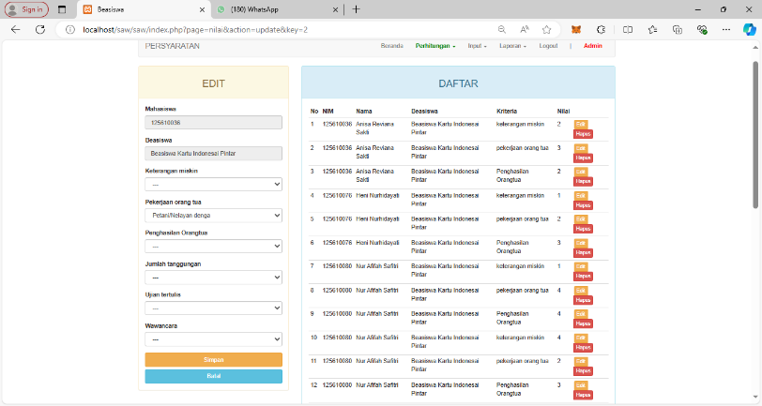

Gambar 2 Data Matrik Awal

Gambar diatas yaitu menjelaskan bahwa data calon peserta KIP di masukkan ke dalam aplikasi yang berisi subkriteria yang di minta pada tabel subkriteria. Setelah diinput data yang tampil tentu saja munculah bobot dari data setiap kriteria. Data yang di input tersebut akan di normalisakan akan menghasilkan seperti ganmbar dibawah ini :

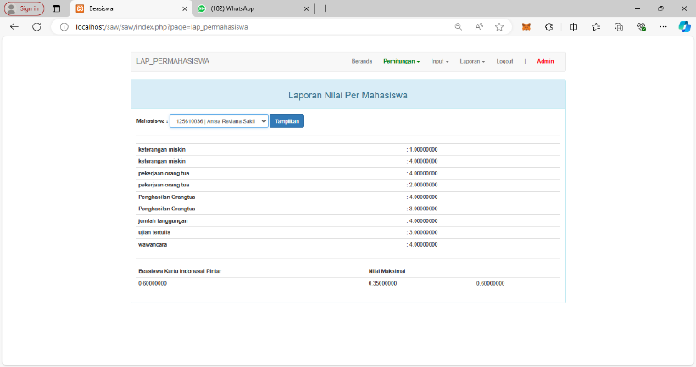

Gambar 3 Data Hasil Normalisasi

Kemudian setelah dilakukan normliasasi data dari kriteria yang ada, munculah nilai awal data. Berikut tampilan hasil keputusan hasil KIP :

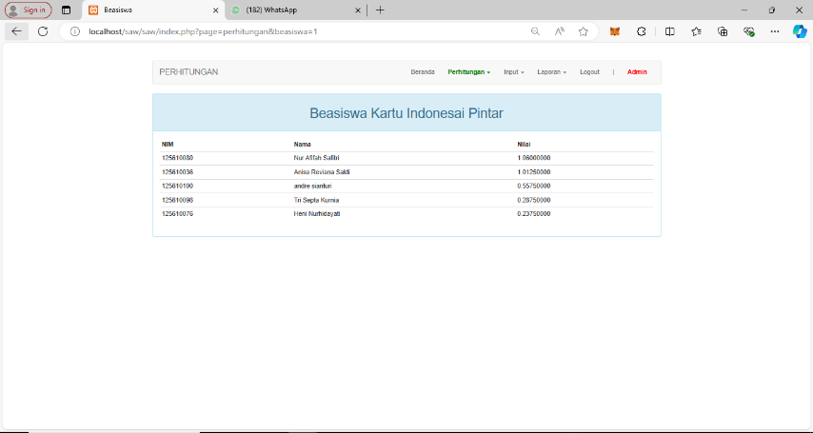

Gambar 4 Data Keputusan KIP

Pada gambar diatas muncullah keputusan yang berhak menerima sebuah (KIP) kartu indonesia pintar. Kemunculan keputusan tersebut dari subkriteria yang telah dimasukkan dan memiliki bobot masing-masing sub kriteria.

- SIMPULAN
Aplikasi tersebut dengan mengimplementasi metode Simple Additve Weigting (SAW) yang selesai di rancang, telah berjalan dengan baik. Hasil pembahasan penelitian ini, bisa mendapatkan kesimpulan bahwa berdasarkan metode Simple Additve Weigting dapat menentukan kebijakan keputusan penerimaan kartu indonesia pintar (KIP) dengan adanya keadilan bagi yang membutuhkan kartu indonesia pintar. Jadi kartu indonesia pintar tersebut tepat sasaran bagi yang membutuhkan kartu indonesia pintar.

UCAPAN TERIMAKASIH (Optional)
Penulis mengucapkan terima kasih kepada Universitas HKBP Nommensen Pematangsiantar, LPPM dan Fakultas Matematika dan llmu Pengetahuan Alam (FMIPA), serta teman-teman dosen di Fakultas Matematika dan lmu Pengetahuan Alam terutama pada program studi Ilmu Komputer. Telah membantu menyelesaikan penelitian ini dengan baik dan susah senangnya tahapan-tahapan proses yang dilalui selama penelitian berlangsung. Semoga kedepannya dalam penelitian selanjutnya tidak terjadi lagi salah komunikasi dalam proses penentuan kriteria yang disepakati. Kekompakan merupakan salah satu kemajuan bersama dalam penelitian selanjutnya. Demikian ucapan terimakasih saya mohon maaf apa bila ada salah-salah kata atau perbuatan yang selama penelitan berlangsung. Saya ucapankan sekali lagi terima kasih, kepada semua pihak yang membantu penelitian ini di universitas HKBP Nommensen pematangsiantar.

PUSTAKA
Putri, N. A. Y., Subagio, R. T., & Asfi, M. (2021). Sistem Pendukung Keputusan Penilaian Kinerja Mahasiswa KIP Kuliah dengan Penerapan Metode TOPSIS dan PROMETHEE. Jurnal Media Informatika Budidarma, 5(4), 1394-1404.
Holide, Y. A., WIDODO, D. W., & KASIH, P. (2022). SISTEM PENDUKUNG KEPUTUSAN PENERIMA JENIS BEASISWA MENGGUNAKAN METODE SAW (SIMPLE ADDITIVE WEIGHTING) BERBASIS WEBSITE (Doctoral dissertation, Universitas Nusantara PGRI Kediri).
Agustin, L. (2021). SISTEM INFORMASI PENERIMAAN BANTUAN PEMERINTAH MENGGUNAKAN METODE SIMPLE ADDITIVE WEIGHTING (SAW) PADA DESA HALIMPU KECAMATAN BEBER. JIKA (Jurnal Informatika), 5(3), 363-367.
Huda, M. (2023). Sistem Pendukung Keputusan Seleksi Beasiswa Mahasiswa Baru Pada Perguruan Tinggi Menggunakan Metode Simple Additive Weighting (Studi Kasus: Universitas 17 Agustus 1945 Surabaya).(Decision Support System For The Selection Of Scholarships Of New Students At Higher Education Institution Using The Simple Additive Weighting Method (Case Study: University 17 Agustus 1945 Surabaya)) (Doctoral dissertation, Universitas 17 Agustus 1945 Surabaya)
Rema, Y. O. L., Kelen, Y. P., & Manek, S. S. (2022). Penepan Metode Simple Additive Weighting Untuk Menentukan Mahasiswa Penerima Beasiswa Bidik Misi Di Universitas Timor. SAINTEKBU, 14(01), 45-50.
Prasetyo, A. (2021). Sistem Pendukung Keputusan Seleksi Beasiswa Kartu Indonesia Pintar (KIP) Menggunakan Metode AHP dan VIKOR.
Ramadhani, F., Tandi, Y., Nurhuda, A., & Franz, A. (2023). Implementasi Sistem Pendukung Keputusan Penerimaan Beasiswa Kurang Mampu dengan Menggabungkan Metode Analytical Hierarchy Process dan Simple Additive Weighting pada SMA Tunas Bangsa Bontang. JUSTINDO (Jurnal Sistem dan Teknologi Informasi Indonesia), 8(1), 36-46.
Sari, M. R., Oriona, J., & Sutanti, I. N. F. (2023). Implementasi Metode SAW dalam Pemilihan Mahasiswa Penerima Beasiswa di Universitas Semarang. Jurnal Pengembangan Rekayasa dan Teknologi, 7(2), 1-8.
Hidayat, I., & Supriyadi, D. (2023). Penerapan Metode Simple Additive Weigthing Untuk Menentukan Penerima Beasiswa KIP Kuliah Berbasis Web. OKTAL: Jurnal Ilmu Komputer dan Sains, 2(06), 1725-1733.
Maulida, D. (2022). Perancangan Aplikasi Sistem Pendukung Keputusan Menggunakan Metode Simple Addtive Weighting (SAW) Pada Penerimaan Beasiswa Di UIN Ar-Raniry (Doctoral dissertation, UIN Ar-Raniry).
Putra, I. N. T. A., Sudipa, I. G. I., Jumariana, I. P. C., & Jun, Y. (2023). Penerapan Algoritma Copeland Score Sebagai Penunjang Penerimaan Beasiswa KIP Di Kampus Institut Bisnis dan Teknologi Indonesia. Journal of Technology and Informatics (JoTI), 4(2), 57-62.
Wulandari, T. W. (2023). RANCANG BANGUN SISTEM SELEKSI PENENTUAN PENERIMA BANTUAN KIP KULIAH DI STMIK MUHAMMADIYAH PAGUYANGAN BREBES MENNGUNAKAN METODE SAW. JURNAL TEKNIK INFORMATIKA DAN SISTEM INFORMASI, 3(1), 8-14.
Rismayanti, S., Wibowo, S. A., & Pranoto, Y. A. (2021). Implementasi Kombinasi Metode Saw Dan Topsis Untuk Seleksi Beasiswa Kartu Indonesia Pintar. JATI (Jurnal Mahasiswa Teknik Informatika), 5(1), 349-356.
Rio, R., & Fadli, M. (2024). Seleksi Penerimaan KIP Mahasiswa Menggunakan Weighted Aggregated Sum Product Assesment. Journal of Information System Research (JOSH), 5(2), 554-561.
Ulandari, N. W. A., Suwirmayanti, N. L. G. P., & Putra, I. P. W. (2023). Seleksi Penerima Beasiswa pada ITB STIKOM Bali dengan Metode Weighted Aggregated Sum Product Assessment. Jurnal Teknik Informatika UNIKA Santo Thomas, 92-98.

